**목****차**

1. **[나의 유산] 자산배분 & DualMomentum 전략**
   1. **자산배분 *자산배분이 무엇인지 알아보자***
   2. **MPAA(systrader79전략) 성과는? *자산배분전략 끝판왕의 결과는?***
   3. **주식:현금:채권 포트폴리오(systrader79전략) 성과는? *Simple is Best***
2. **Back Testing (KOSPI Daily Data)**

***아래 data는 monthly이다***

* 1. **Buy & Hold 성과 그래프**
  2. **단순 모멘텀 전략**
  3. **평균 모멘텀 스코어 전략**
  4. **평균 모멘텀 스코어 분산투자 전략(현금혼합)**
  5. **평균 모멘텀 스코어 분산투자 전략(채권혼합)**
  6. **주식:채권-모멘텀 전략과 변동성 역가중 전략(분산투자)**
  7. **주식:채권:현금 평균 모멘텀 스코어 분산투자 전략**
  8. **월간데이타 성과 *월간 data 성과는?***
  9. **주간데이터 성과 *주간 data 성과는? 균등배분과 비교***

1. **Re-Cash주식:채권:현금 평균 모멘텀 스코어 분산투자 전략**

***Cash 비율 “1”를 능동적으로 조정한다.***

1. **Stop Loss + Portfolio**
   1. ***주간데이타 ②월간데이타 ,***
2. **Portfolio Score + Portfolio**
   1. ***월간데이타 ③ Portfolio Score는 현재 상황만큼 현금을 보유하는 것***
3. **RealMomentum**

***Kodex와 bond3년을 비교하여 매월 모멘텀 kodex 스코어 구하기***

1. **Telegram Bot**

이제 본론으로 들어가는 전략이다.

S1. 주간데이타로 Back-Testing

S2. 월간데이타로 Back-Testing

S3. 매월 4주마다 Entry하여 Back-Testing

1. **[나의 유산] 자산배분 & DualMomentum 전략**
   1. **자산배분**

*자산배분 투자 전략운용 할것이며 각 자산의 투자 비율은 평균Momentum 점수로 갈것이다.*

자산 배분 투자란? 돈을 여러 자산 군에 나누어 투자하는 것

자산 🡪 (1)국내주식 (2)해외주식 (3)채권 (4)금 (5)현금

자산배분 성과? KOSPI:GOLD:DEPOSIT = 1:1:1

[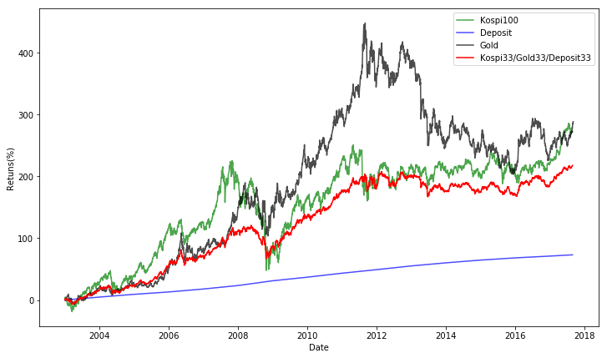](http://blog.naver.com/PostView.nhn?blogId=anthouse28&logNo=221142534938&categoryNo=32&parentCategoryNo=&from=thumbnailList)

**자산 선택이 매우중요하다 (1)장기적으로 우상향하는 자산인지 (2) 변동성이 큰 자산인지 (3)다른 자산들과의 상관계는 어떤지를 아는 것이 중요하다**

1. 현금 : 자신이 감당할 수 있는 수준의 리스크를 맞출 수 있도록 현금 비중을 조절하는 것이 중요하다
2. KOSEF 통안채 1년
3. KODEX 단기채권
4. 주식 : 주가지수는 이미 충분히 분산되어 있기 때문에 개별 종목의 움직임에서 발생하는 리스크가 없으며, 장기적으로 우상향하는 특징을 가지고 있다
5. KODEX200
6. TIGER200
7. KODEX코스닥150
8. TIGER코스닥150
9. KODEX미국S&P500선물(H)
10. KINDEX일본Nikkei225(H)
11. TIGER차이나CSI300
12. 채권 : 만기가 짧을수록 수익률(변동성)이 낮고 만기가 길수록 수익률(변동성)이 큰 성격이 있다

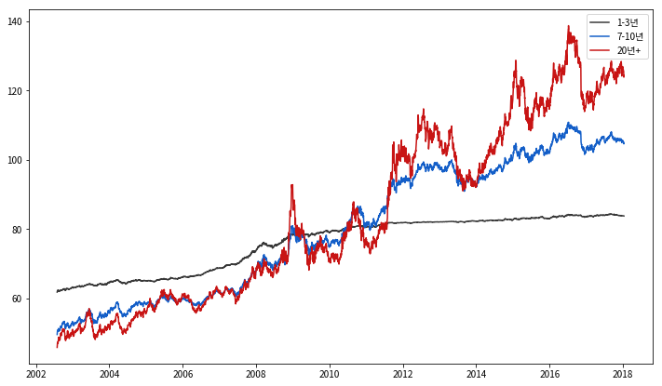

※ 만기에 따른 변동성의 차이는 있으나 장기적으로 우상향하는 모습을 보여준다

※ 또한, 주가가 상승하는 시기에는 채권 가격이 하락하고, 주가가 하락하는 시기에는 채권 가격이 상승하는 경향이 있다

가. KODEX국채선물10년

나. KODEX200미국채혼합

* 1. **MPAA(systrader79전략) 성과는?**

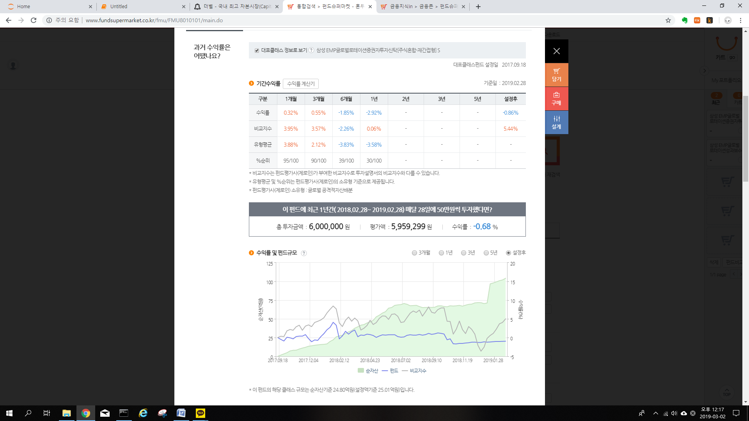

당연한 결과인지? 모르겠으나 화련함과 이론적인 완벽함은 결국 이렇게 폭망하는 결과를 초래했다. 앞으로 10년을 더 투자하면 더 좋은 성과를 낼수도 있을것이다. 그러나, 앞으로 10년이라는 (투자)시간이 허락된 사람은 몇 명이나 될까?

* 1. **주식:현금:채권 포트폴리오(systrader79전략) 성과는?**

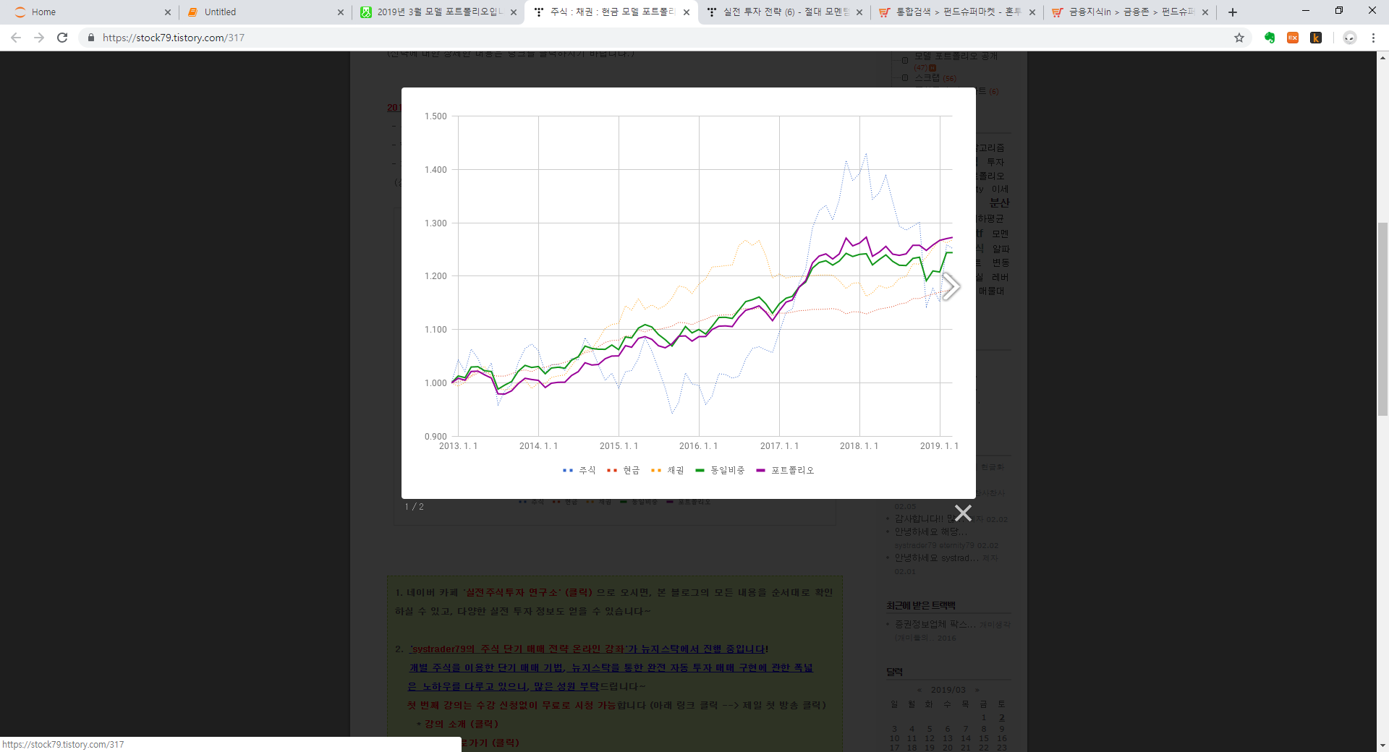

주식:현금:채권에 대해서 동일비중으로 하지 않고 모멘텀비중(비율)로 매월 말 리밸런싱하여 투자한 성과이다. 얼마나 아름다운 성과인가!!!

1. **Back Testing**

**2-1. Buy & Hold 성과 그래프**

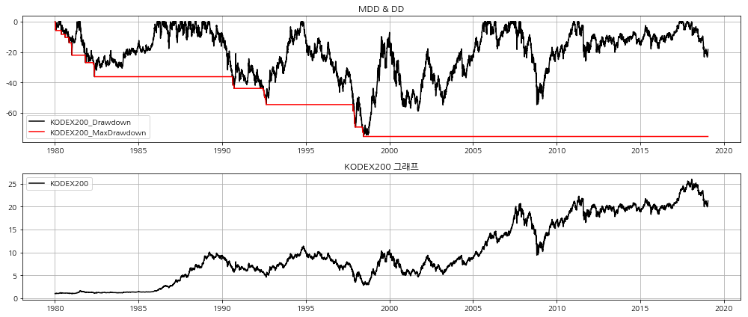

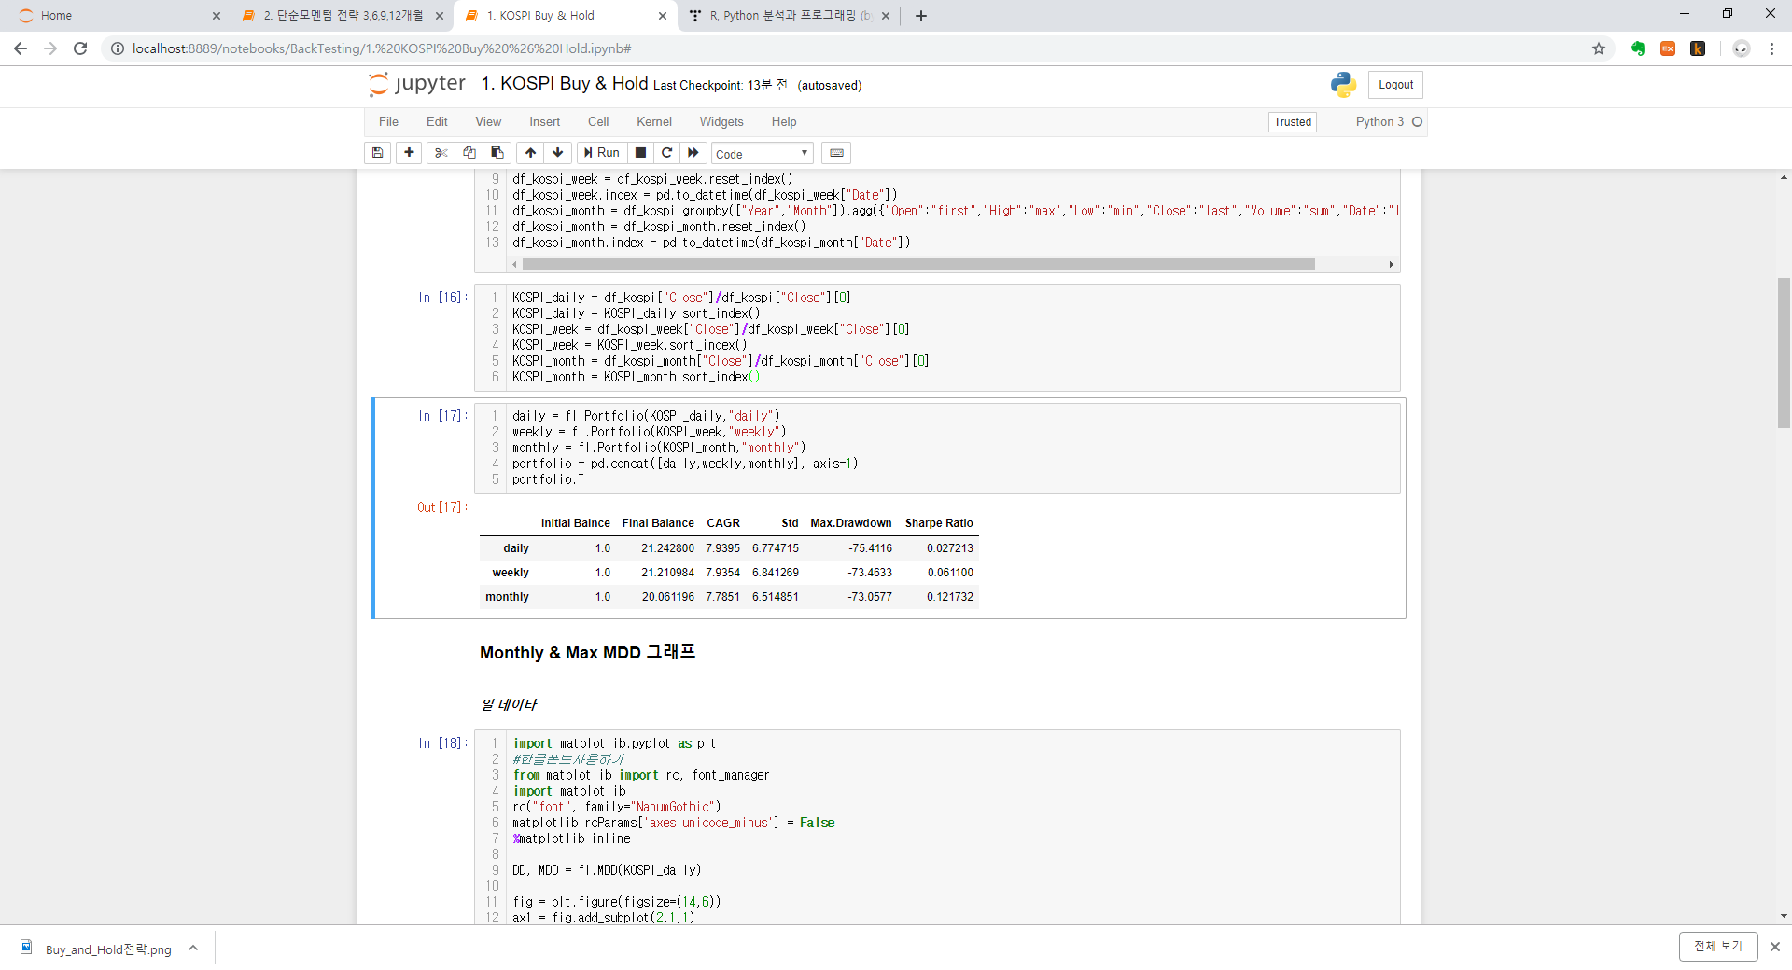

월별 데이터일 때 sharpe Ratio가 확 좋아진다. 수식적인 의미 인것인지? 의미를 모르겠다.

* 1. **단순 모멘텀 전략**



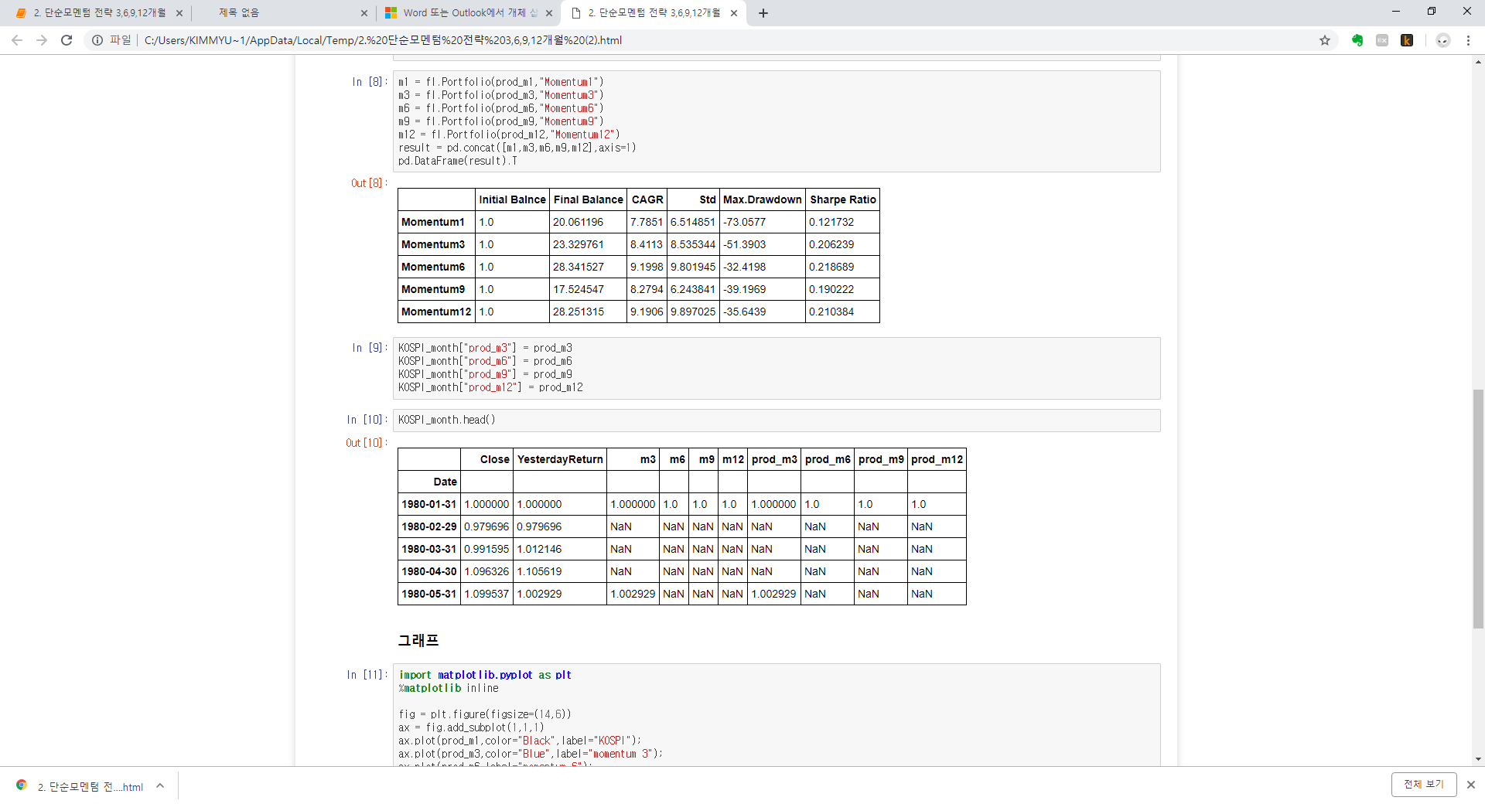

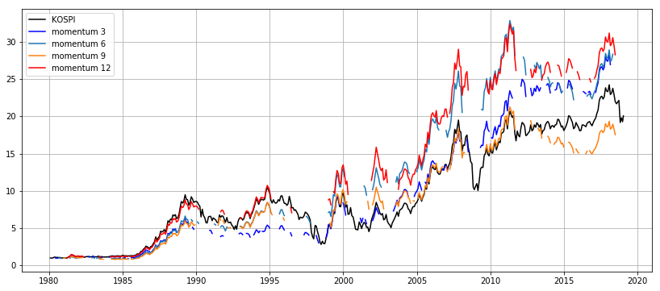

1. **Portfolio Score + Portfolio**
2. 12개월 평균모멘텀 스코어, 6개월 수익곡선 스코어

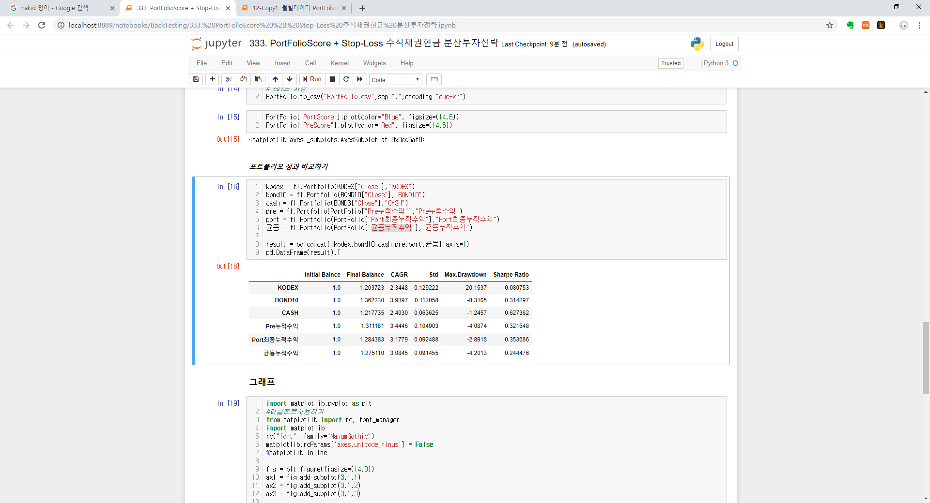

1. 6개월 평균모멘텀 스코어, 6개월 수익곡선 스코어

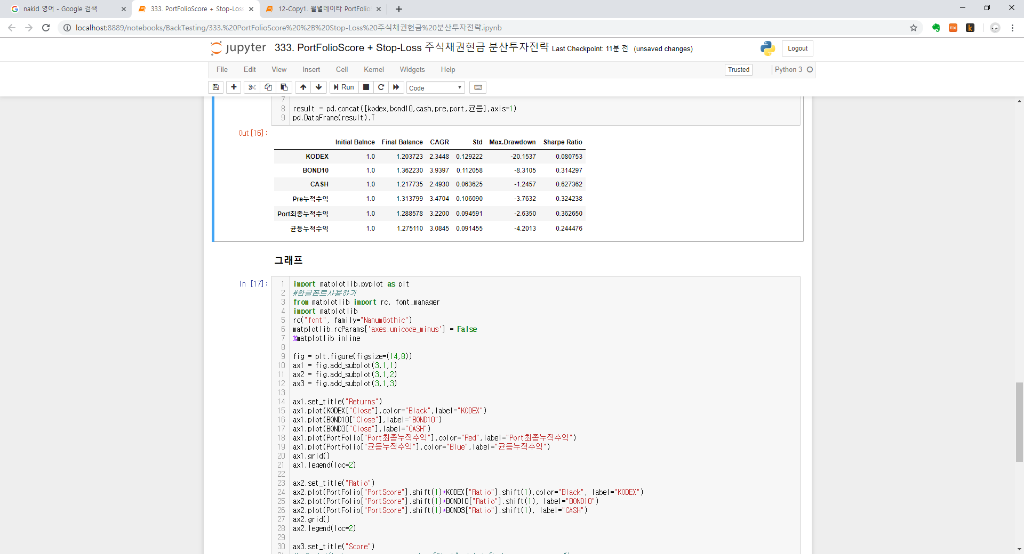

1. 6개월 평균모멘텀 스코어, 12개월 수익곡선 스코어

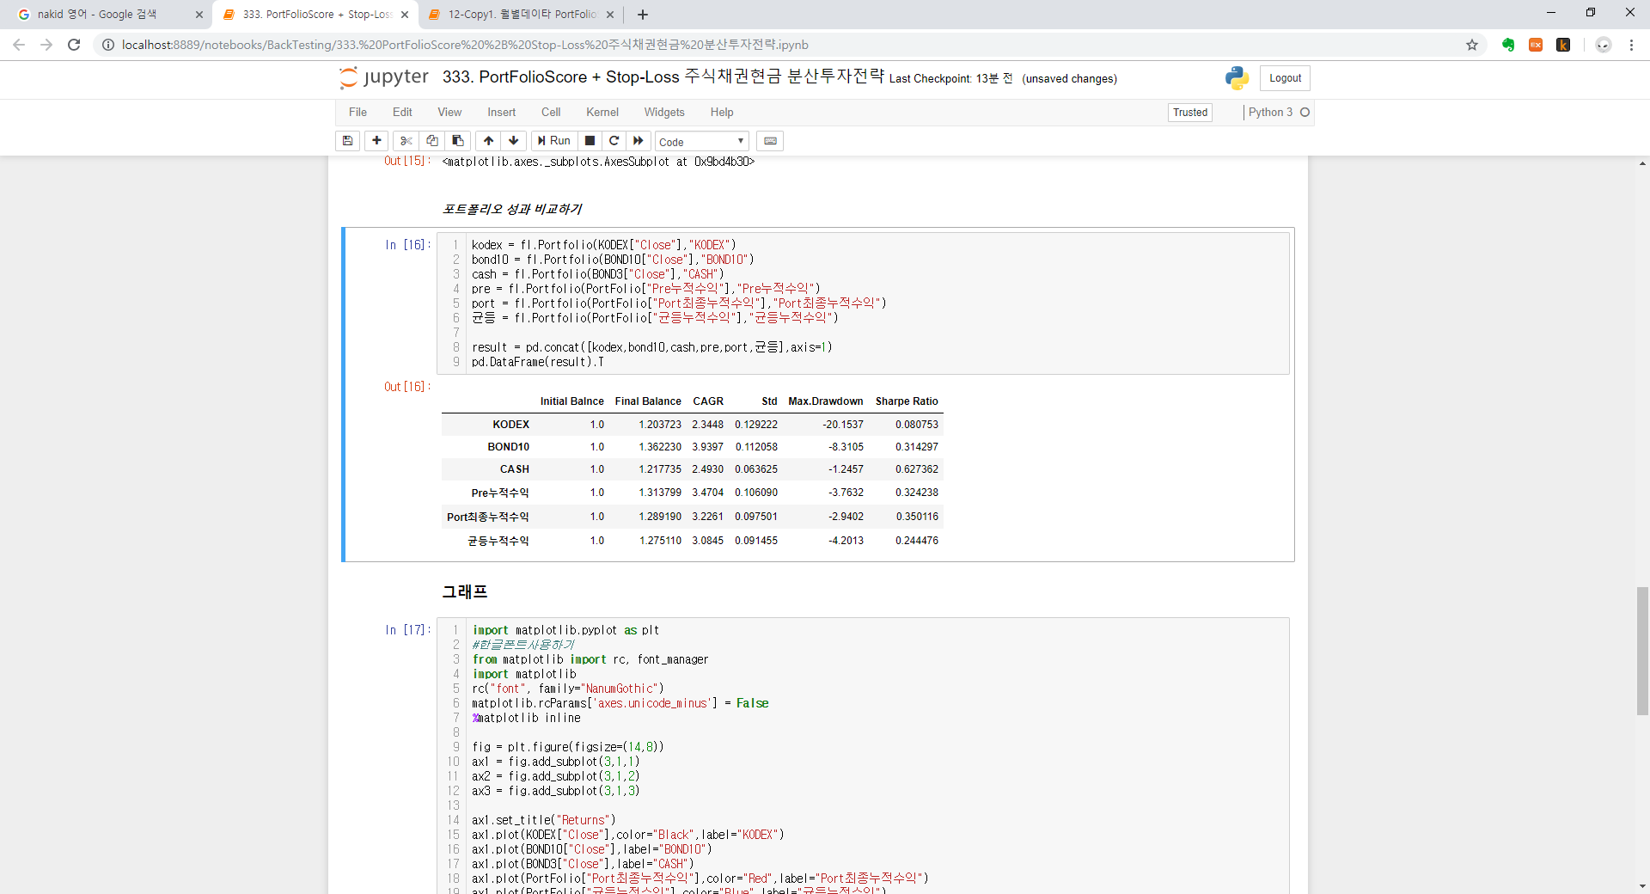

1. 12개월 평균모멘텀 스코어, 12개월 수익곡선 스코어

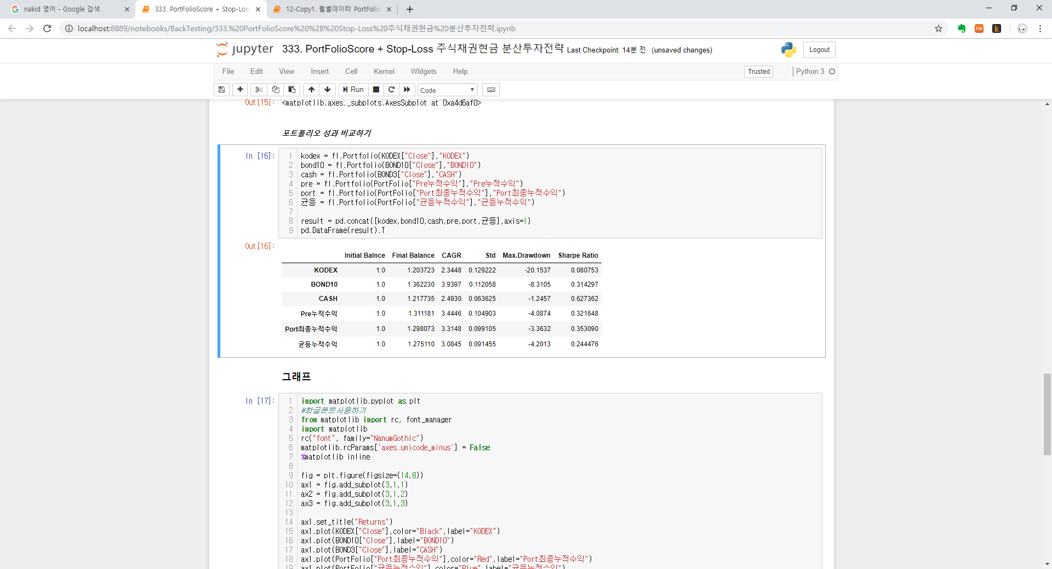

MDD와 수익률 측면에서 보면 “평균모멘텀 스코어 6개월 + 수익곡선스코어 6개월” 이 가장 좋으며, 횡보장을 지나서는 또 다른값이 좋을것이다. 중기적인 시장 접근을 선호하기에 6개월를 사용한다.

PortFolio결과 그래프.

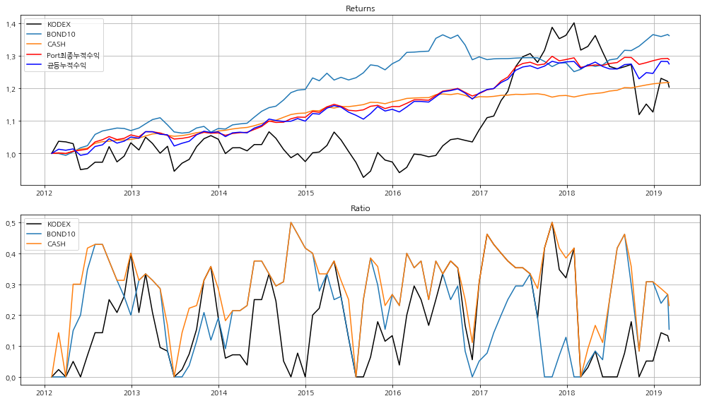

1. **RealMomentum**

|  |
| --- |
| # 평균모멘텀스코어  def AverageMomentumScore(data,period=12):  # shift를 사용하여 원화는 달의 수익률을 구한다  # 당월주가 > n 개월 전 주가(n개월 모멘텀 > 0) --> 주식매수  # 당월주가 < n 개월 전 주가(n개월 모멘텀 < 0) --> 주식매도  result = 0  for i in range(period+1):  result += np.where(data > data.shift(i),1,0)  result = result/period  return pd.Series(result,index=data.index)  # 리얼모멘텀스코어  def RealMomentumScore(kodex,bond3,period=12):  # n개월 real 모멘텀 = n개월 단순 모멘텀 - n개월 현금 모멘텀 (0이 기준)  result = 0  for i in range(period+1):  result += np.where(kodex/kodex.shift(i) > bond3/bond3.shift(i), 1, 0)  result = result/period  return pd.Series(result,index=kodex.index) |

모멘텀스코어는 기준달보다 크다 작다로 판단하고 리얼모멘텀은 현금(국채3년)모멘텀보다 크다 작다로 판단한다

1. 주식:채권10년:채권3년 평균모멘텀 성과(2010년부터)

|  | **Initial Balnce** | **Final Balance** | **CAGR** | **Std** | **Max.Drawdown** | **Sharpe Ratio** |
| --- | --- | --- | --- | --- | --- | --- |
| **KODEX** | 1.0 | 1.191213 | 2.2112 | 0.129097 | -20.1537 | 0.077050 |
| **BOND10** | 1.0 | 1.368193 | 3.9964 | 0.112155 | -8.3105 | 0.319131 |
| **CASH** | 1.0 | 1.226017 | 2.5799 | 0.065223 | -1.2762 | 0.647949 |
| **Pre누적수익** | 1.0 | 1.316663 | 3.4986 | 0.106612 | -3.7027 | 0.327747 |
| **Port최종누적수익** | 1.0 | 1.287494 | 3.2091 | 0.095005 | -2.6435 | 0.357412 |
| **균등누적수익** | 1.0 | 1.275516 | 3.0886 | 0.091966 | -4.1461 | 0.245024 |

1. 주식:채권10년:채권3변 평균모멘텀 성과 (주식은 리얼모멘텀 사용)

|  | **Initial Balnce** | **Final Balance** | **CAGR** | **Std** | **Max.Drawdown** | **Sharpe Ratio** |
| --- | --- | --- | --- | --- | --- | --- |
| **KODEX** | 1.0 | 1.191213 | 2.2112 | 0.129097 | -20.1537 | 0.077050 |
| **BOND10** | 1.0 | 1.368193 | 3.9964 | 0.112155 | -8.3105 | 0.319131 |
| **CASH** | 1.0 | 1.226017 | 2.5799 | 0.065223 | -1.2762 | 0.647949 |
| **Pre누적수익** | 1.0 | 1.333429 | 3.6624 | 0.112007 | -3.7650 | 0.347763 |
| **Port최종누적수익** | 1.0 | 1.306850 | 3.4018 | 0.099836 | -2.6435 | 0.391973 |
| **균등누적수익** | 1.0 | 1.275516 | 3.0886 | 0.091966 | -4.1461 | 0.245024 |

** “가”대비 수익률 2% 올라감

1. 주식:채권10년:채권3변 평균모멘텀 성과 (주식, 채권10년 리얼모멘텀 사용)

|  | **Initial Balnce** | **Final Balance** | **CAGR** | **Std** | **Max.Drawdown** | **Sharpe Ratio** |
| --- | --- | --- | --- | --- | --- | --- |
| **KODEX** | 1.0 | 1.191213 | 2.2112 | 0.129097 | -20.1537 | 0.077050 |
| **BOND10** | 1.0 | 1.368193 | 3.9964 | 0.112155 | -8.3105 | 0.319131 |
| **CASH** | 1.0 | 1.226017 | 2.5799 | 0.065223 | -1.2762 | 0.647949 |
| **Pre누적수익** | 1.0 | 1.333141 | 3.6596 | 0.113732 | -3.8743 | 0.330646 |
| **Port최종누적수익** | 1.0 | 1.318129 | 3.5130 | 0.104870 | -2.8018 | 0.376766 |
| **균등누적수익** | 1.0 | 1.275516 | 3.0886 | 0.091966 | -4.1461 | 0.245024 |

** “가”대비 수익률 3% 올라감, MDD는 -0.2%증가함

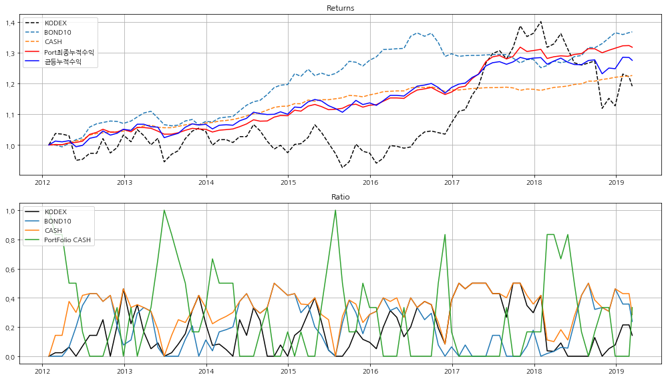

**2010년부터 횡보장이 많다.

1. **Telegram Bot**

Home PC

Telegram Bot

Cell Phone

Telegram Bot

[ 포트폴리오 정보를 Home PC로부터 Daily로 받는다 ]

A name for your bot = dual

Username for your bot = dual2bot

기본 프로그램 (완성)